МУНИЦИПАЛЬНОЕ ДОШКОЛЬНОЕ ОБРАЗОВАТЕЛЬНОЕ АВТОНОМНОЕ УЧРЕЖДЕНИЕ ЦЕНТР РАЗВИТИЯ РЕБЕНКА
Д/C C.РОЩИНСКИЙ МУНИЦИПАЛЬНОГО РАЙОНА
СТЕРЛИТАМАКСКИЙ РАЙОН РЕСПУБЛИКИ БАШКОРТОСТАН

КОНСПЕКТ
Непосредственно образовательной деятельности, по экологическому воспитанию с элементами театрализованной деятельности
«В ГОСТЯХ У ДОКТОРА АЙБОЛИТА»
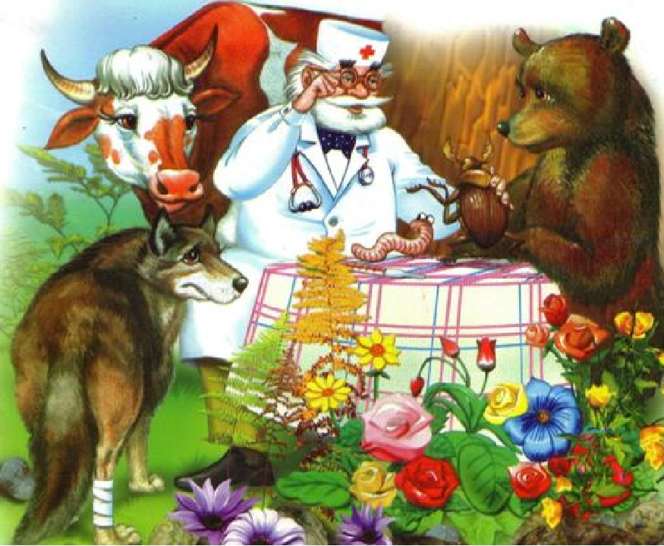

Подготовила:
Воспитатель первой
категории
Солодская А.Н.

с. Рощинский 2019 г.

В ГОСТЯХ У ДОКТОРА АЙБОЛИТА
Непосредственно образовательная деятельность
в подготовительной к школе группе.
Образовательные области: познавательное, речевое, социально-коммуникативное, художественно-эстетическое развитие.
Цель: расширять представления об экологии, развивать творческие способности детей.
Задачи:
обучающие: закреплять у детей представление об экологии, продолжать формировать умение различать живую природу от неживой, рукотворный мир от нерукотворного. Учить находить сходства между предметами созданными руками человека и объектами природы. Закреплять знания о краснокнижных обитателей Башкортостана и природоохранной деятельности человека.
развивающие: развивать умение обобщать полученные знания. Развивать связную образную речь, расширять словарный запас детей. Развивать мыслительные процессы, зрительное восприятие, эмоциональную отзывчивость, память, воображение, фантазию, стремление к исследованию объектов природы, умение использовать нетрадиционные изобразительные средства для создания художественного образа.
воспитательные: воспитывать бережное отношение к природе, любознательность, уверенность в себе; творческие способности, умение договариваться; работать в команде, воспитывать чувство взаимодоверия.
Материал: мультимедийная презентация, интерактивная доска, музыкальное сопровождение; дидактическая игра «Живая – неживая природа».
Предварительная работа: рассматривание изображений растений и животных Красной книги Башкортостана, полилог «Что такое экология?», «Редкие животные Башкортостана», «Правила поведения на природе» и др. Беседы о профессии ветеринар. Разучивание театральной сказки на новый лад «Айболит».

ХОД ОБРАЗОВАТЕЛЬНОЙ ДЕЯТЕЛЬНОСТИ
Воспитатель с детьми входят в зал.
Психогимнастика «Улыбка»
Воспитатель: Ребята, посмотрите, как у нас много гостей! Давайте поздороваемся с ними и подарим наши приветливые солнечные улыбки гостям.
Вместе с солнышком встаем (поднять руки в вверх)
Солнцу мы улыбку шлем (улыбнуться, потянуться)
Всей земле – большой привет! (руки в стороны)
Ведь ее прекрасней нет! (поклон, руки вперед).
Воспитатель: Сегодня я предлагаю вам немножко отдохнуть. Как вы думаете, где самый лучший отдых?
Ответы детей.
Воспитатель: Конечно, на природе. Природа окружает человека всю его жизнь. Ребята, скажите, как называется наука, которая изучает природу и процессы, происходящие в природе.
Ответы детей. (Экология)
Воспитатель: Правильно. Это экология — наука об окружающей среде.
Зная законы и тайны природы, мы можем стать её верными друзьями, защитниками и помощниками. И для того, чтобы вспомнить, что мы знаем о природе и научиться новому, я вам предлагаю совершить увлекательное путешествие в лес.
Игра – представление «Лесная тропинка»
Воспитатель: Одеваем рюкзаки, настроение отличное, каждый из вас чувствует себя знатоком природы и наверняка сможет это доказать. Давайте попробуем и пойдем в лес по нашей волшебной тропинке:
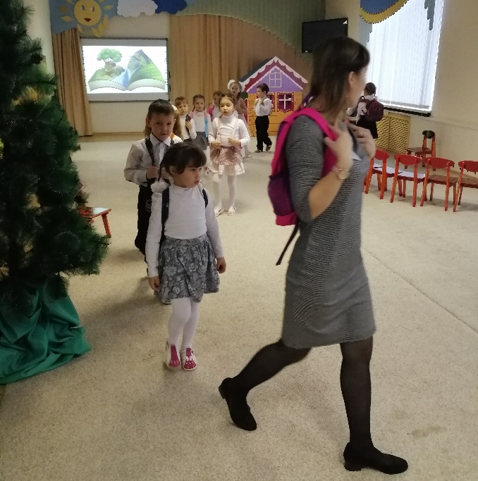
Здравствуй, лес, осенний лес,
Полный сказок и чудес.
Ты о чем шумишь листвою
Ночью темной, грозовою?
Что там шепчешь на заре
Весь в росе, как в серебре?
Кто в глуши твоей таится?
Что за зверь? Какая птица?
Всё открой, не утаи:
Ты же видишь – мы свои!
Полилог «Природа. Правила поведения на природе»
Воспитатель: Ребята давайте вспомним правила поведения на природе.
Ответы детей.
Воспитатель: Молодцы ребята, правила поведения мы знаем и будем их всегда соблюдать. Подумайте, что же означает слово «природа»?
Ответы детей.
Воспитатель: Что нельзя назвать природой?
Ответы детей. (То, что сделано руками человека…)
Воспитатель: Правильно. То, что сделано руками человека — это рукотворный мир. Природа - это то, что существует без помощи человека, а «неприрода» — это всё что сделано руками человека.
Дидактическая игра «Живая - неживая природа»
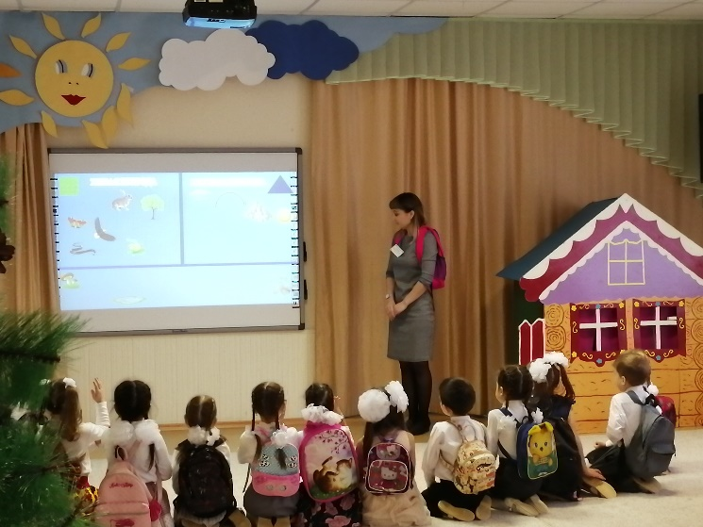
Воспитатель: Всю природу земли можно разделить на два огромных мира: мир неживой природы и мир живой природы. Живая природа — движется, растёт, развивается, размножается, дышит, питается. Неживая природа - почти не изменяется, или изменяется, но очень медленно. Соберитесь в команды в зависимости от геометрических фигур, закрепленных на одежде. Теперь команде квадратов нужно будет из разных предметов, изображенных на экране, выбрать только те, которые относятся к живой природе. А команде треугольников, предметы, которые относятся к не живой природе. (Дети выполняют задание)
Воспитатель: Молодцы, ребята, справились с заданием.
А сейчас я предлагаю вам нарисовать картину, но не обычным образом.
Упражнение «Картина»
Представьте, что сцена - это чистый лист бумаги. Вам нужно нарисовать картину на тему «В лесу». Перед тем, как выйти на сцену, нужно решить, кто он и что будет делать. Когда один из вас примет им задуманную позу, то остальные должны угадать, что он делает. Можно изображать и неодушевлённые предметы: камень, дерево и т.д. Условие; нельзя повторяться.
Воспитатель: Молодцы ребята. Какая красивая картина у вас получилась.
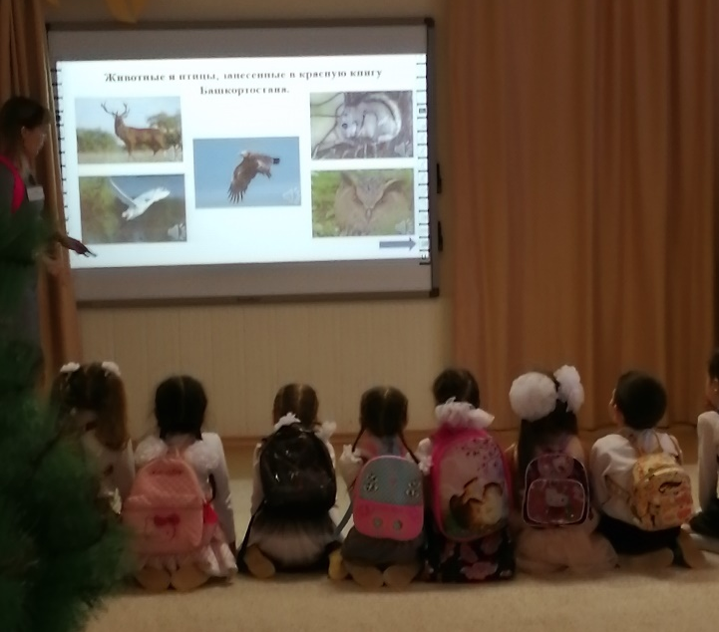
Нас окружает уникальная природа нашего родного Башкортостана. Но, к сожалению, некоторые растения и животные находятся в беде, их осталось мало. Скажите, как человек заботится о редких растениях и исчезающих животных?
Ответы детей.
Воспитатель: Человек охраняет редких животных и птиц, а информацию заносит в Красную книгу. Вспомним редких животных Башкортостана, подумаем, какие звуки они издают.
Ответы детей.
Обыкновенная летяга (цокает, шипит, хрюкает)
Медведь…(рычит, ревёт, бормочет)
Филин….(ухает)
Марал…(ревет)
Большая белая цапля… (курлычет)
Степной орел …(клекочет)
Воспитатель: Пока мы с вами вспоминали животных, к нам в гости заглянула веселая елочка, давайте вместе с ней немного потанцуем.
Мультимедийная динамическая пауза «Елочка»
Воспитатель: Ребята а как думаете, кто помогает животным, если они болеют?
Ответы детей. (Ветеринар)
Воспитатель: Это действительно ветеринар. В нашем лесу живет добрый доктор, который помогает всем животным и птицам, зовут его Айболит.
Инсценировка «Добрый доктор Айболит»
Ветер спел и вдаль умчался
В лес осенний, лес пустой
Вот сквозь облака прорвался
Лучик солнца золотой,
Осветил в лесу дорожку,
Что к поляне нас ведет,
Белый дом с большим окошком….
Знаете, кто там живет?
На поляну мы заглянем,
Про жильцов мы все узнаем.
Ведущий:
Бедный доктор Айболит!
У окна сидит, грустит.
И не ест он, и не спит,
Лишь вздыхает тяжко…
Жаль его, бедняжку!
Что с тобою, Айболит?
(обращается к Айболиту)
Айболит: У меня душа болит!
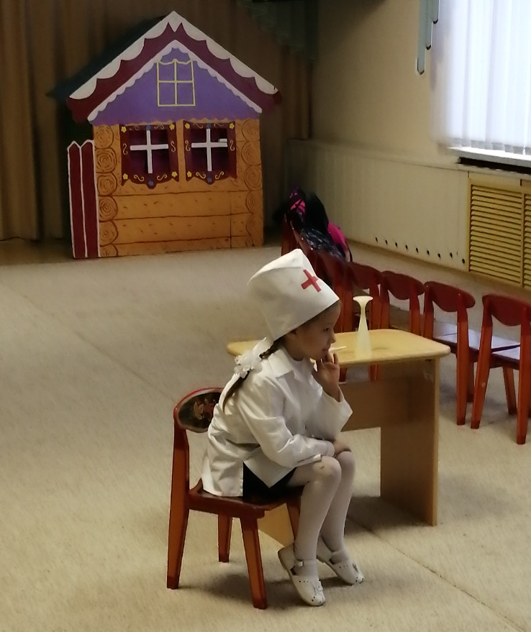
Ведущий: Не пойму я почему?
Айболит: Я не нужен никому!
Я все лето просидел,
Все глаза я проглядел.
Не идет ли пациент?
Не было его и нет!
Не пришла ко мне лечиться
Ни корова, ни волчица,
Ни жучок, ни червячок, ни медведица!
Этак все могу забыть,
Разучусь зверей лечить.
Мне, что я ветеринар и не верится!
Надо, видно, уезжать, место жительства менять!
Ведущий: Нет, не надо! Погоди!
Сам ты, доктор, посуди –
Летом звери загорали,
Много бегали, играли,
Плавали, резвились,
Вот и закалились!
Перестали звери болеть!
Ну чего еще можно хотеть?
Айболит: Это все, конечно, верно.
Но без работы очень скверно!
Ведущий: Времени для грусти нет!
К нам стучится пациент!
Зайчонок (1): Здравствуй, врач-ветеринар!
Посмотри, какой кошмар!
Мы с сестренками все лето
Кувыркались на траве,
Не следили мы при этом,
Что у нас не голове…

Зайчонок (2): А потом вдруг разглядели:
Мы за лето облысели!
А сестренка увидала,
И шампунь нам покупала
И на нас лила, лила,
целый тазик извела!
Терла с головы до ног,
Но шампунь нам не помог!
Зайчонок (3): Правда шерстка появилась,
Но окраска изменилась!
Мы ведь, доктор, молодые,
Но теперь совсем седые!
Айболит: Так! Дышит. Не дышите.
Так, язык мне покажите,
Суньте градусник под мышку,
Да не бойтесь вы, глупышки!
Зайки, дело в том, что, вы
Абсолютно не больны!
Просто осень наступила
Все вокруг переменила.
Вот и листья пожелтели,
И рябинки покраснели.
Скоро снег на землю ляжет,
И тогда, вам каждый скажет,
Серым зайчикам – беда,
Им не скрыться никуда!
Чтобы спрятаться в лесу,
Волка обмануть, лису –
Зайцам надо цвет менять,
Надо зайцу белым стать!
Ведь когда придет зима,
Станут белыми дома,
И деревья, и кусты –
Должен белым стать и ты!
Зайчонок (1): Значит можем мы резвиться,
Песни петь и веселиться?
Айболит: Песни петь и танцевать,
Кувыркаться и играть!
Зайчонок (2): Эй, сестрицы, все сюда!
Миновала нас беда! Убегают.
Ведущий: Сейчас посмотрим, что за зверь
Постучался в эту дверь.
Медвежонок (1): Здравствуй, доктор Айболит!
Айболит: Что у вас, медведь, болит?
Медвежонок (1): Лапы чешутся у нас. Это раз.
И все время лезут в рот. Вот.
Медвежонок (2): И кружится голова. Это два.
И все время зевается….
И глаза закрываются…Это три.
Вместе: Ты нас, доктор, посмотри!
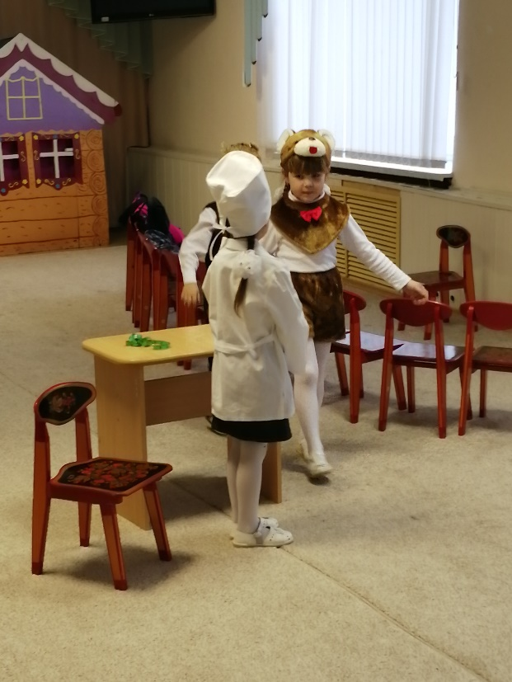
Айболит: (Слушает, приставив трубочку)
Так. Дышите. Не дышите.
Так. За палочкой смотрите.
Ну-ка, лапы протяните…
По прямой теперь пройдите…
Сядьте…Встаньте…Повернитесь…
Так. Пониже наклонитесь.
Что ж, здоровы вы, друзья!
Вот вам объяснения!
Просто осень наступила,
Все вокруг переменила.
Скоро снег на землю ляжет,
И тогда вам каждый скажет,
Вам, медведям, надо спать,
Лапу до весны сосать!
Так что надо не забыть
Лапы перед сном помыть!
Медвежонок (1): Это значит, доктор, мы
Все здоровы, не больны?
Эй, братишка мой, сюда!
Миновала нас беда!
Уходят.
Ведущий: Кто пожаловал теперь?
Заходи, открыта дверь!
Бабочка (1): Над поляной мы летали,
В хороводе танцевали,
Смотрим, а она лежит
И на солнышке блестит!
Бабочка (2): Разбудить ее хотели,
И толкались, и галдели,
Но она лежит, молчит!
Айболит: Тише, тише, не шумите,
Вы мне, лучше, помогите…
(берет сантиметровую ленту, измеряет куколку)
Рост нормальный…Толщина…
Куколка-то не больна!
Просто осень наступила,
Все вокруг переменила,
Стали куколками гусеницы,
Выйдут бабочки-капустницы.
Скоро куколка проснется,
Бабочкою обернется!
Голос Соловья: Я хочу попасть к врачу. Можно я сюда влечу?
Айболит: Что ж, влетайте, Соловей.
И прикройте дверь скорей!
Входит Соловей и Соловьиха.
Соловей: Здравствуй, здравствуй, милый врач!
Горе у меня, хоть плачь!
Я ведь, доктор, музыкант,
Говорят, что я талант!
Голос у меня такой –
Позавидует любой!
Всю весну я распевал,
Всю округу развлекал!
Доктор, лучше нет момента,
Чем момент аплодисментов!
Соловьиха: А потом птенцы родились,
Песни сразу позабылись!
Начал мошек он ловить,
Наших птенчиков кормить,
Ведь, когда в желудке пусто,
Тут уж всем не до искусства!
Соловей: Долго я не пел. Все лето
Клюва я не раскрывал!
Не подозревал при этом,
Что голос мой пропал!
Не звучит ни «до», ни «фа»!
Это катастрофа!
Без искусства мне не жить!
Как мне горлышко лечить?
Айболит: Ну-с, пошире клюв открой…
Ноту «фа» теперь мне спой…
Горло чуть воспалено,
Но поправится оно!
Если вы хотите петь,
Надо вам на юг лететь!
Там погреетесь на солнышке,
Прополощите там горлышко,
Фруктов поклюете,
Снова запоете!
Ну, а раннею весной,
Прилетайте петь домой!
Соловьиха: Получается весь год песен не услышу?
Кто же мне теперь споет?
Соловьи: Тише, тише нам лететь пора!
Входит Ёжик.
Ёжик: Здравствуй, доктор Айболит!
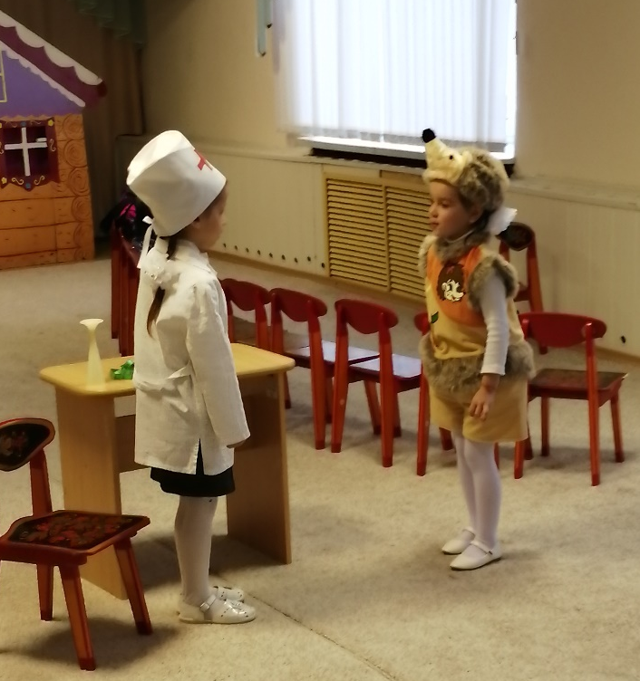
У меня радикулит!
Много тяжестей тащил,
Видно, спину повредил!
Свернуться хочется в клубок,
Залечь в укромный уголок!
Айболит: Ну-ка, Ежик,
Спинку к свету поверни…
Потихоньку лапки кверху подними…
Покрути-ка вправо-влево головой…
Ну, теперь мне ясно, что с тобой!
Это осень наступила,
Все вокруг переменила,
Скоро снег на землю ляжет,
И тогда, вам каждый скажет,
Еж колючий в теплой норке
Под березой или елкой
Спинку в листья завернет,
Сладко до весны заснет!
А пока что надо чаще отдыхать!
Ежик: Не могу. Грибы мне надо собирать!
Ребенок 1: Ежик, мы тебе поможем,
Соберем, в корзинку сложим,
И лисичек, и опят
Для тебя и для ежат!
Айболит:
Пациентов много как, всех и не учесть!
Похудею скоро так – некогда поесть!
Входят все пациенты с подарками.
Айболит: Что случилось? Неужели
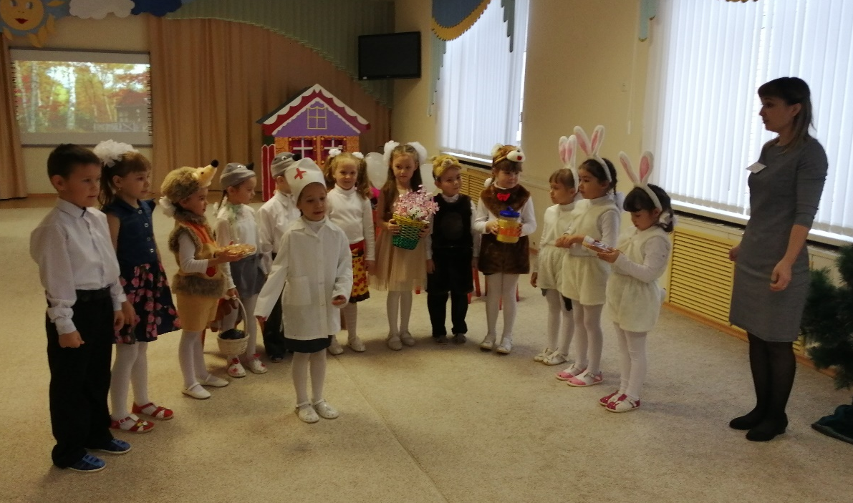
Все вы снова заболели?
Медвежонок (1): Милый доктор! Мы здоровы!
А к тебе пришли мы снова,
Чтоб тебя благодарить,
Осени дары вручить!
Вот! Прими бочонок меда
От медвежьего народа! (Дарит подарок)
Зайчонок: Ты нам, доктор, так помог!
Мы спекли тебе пирог!
Он с капустой, очень вкусный! (Дарит пирог)
Ежик: А вот пирог с грибами,
Пекли с ежами сами! (Дарит пирог)
Соловьи: А от нас прими корзину
С черноплодною рябиной! (Дарит корзину)
Бабочки: Вот осенние цветы,
Их на стол поставишь ты! (Дарит корзину с цветами)
Айболит: Ах, спасибо вам, друзья!
Так сегодня счастлив я!
Осень – это так чудесно,
Это вкусно и полезно!
И не скучно, не уныло,
И вокруг все так красиво!
Этот лес-наш милый дом,
Хорошо уютно в нем!
Ребенок 1: Мы вам звери, обещаем
Лес не портить, не ломать
И зверей не обижать!
Ребенок 2: Будем с лесом мы дружить,
Будем мы его любить!
Воспитатель: Да, ребята, оберегать, защищать лес и его жителей очень важно. Какой увлекательной и познавательной выдалась наша прогулка в лес. Теперь закроем с вами глаза и…
Погуляли мы в лесу
На опушку вышли
Где-то детских голосов
Звонкий гомон слышен
Здесь каждый очутиться рад
Ведь это наш любимый сад!
Воспитатель: Вот мы и снова в детском саду. К сожалению, наше путешествие подходит к концу. Вам понравилось сегодня путешествовать? Что вам больше всего запомнилось? Что вы узнали нового?
Ответы детей.
Воспитатель: Ребята, вы сегодня очень старались, показали, как много вы знаете о родной природе, о том, как ее беречь и защищать. Надеюсь, что вы всегда будете помнить правила поведения в природе, а когда пойдёте в школу поделитесь своими знаниями со школьными товарищами. Наша лесная гостья елочка, передала вам волшебную шкатулку. А в этой шкатулке лежат пригласительные билеты на новогоднее театральное представление с участием Снегурочки и деда Мороза «Алдар и царевна Несмеяна». Я хочу их вам вручить. Ну а теперь нам пора прощаться с нашими гостями. До свидания!

